Informace o původu použitých surovin v ŠJ
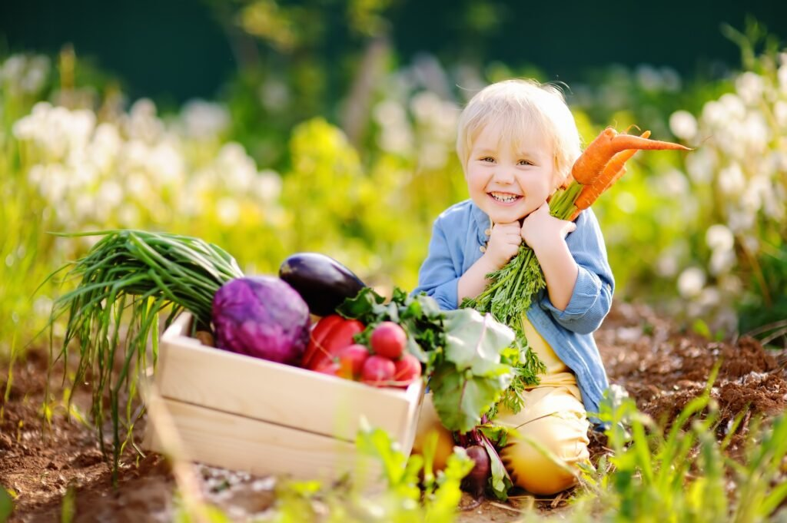
Brambory, ovoce, zelenina – Plotišťská zelenina HAK s.r.o.
Mléko, máslo – Hovorka Catering s.r.o., mlékárna Tatra, Scuk, + mléko Farma Mikoláškovi
Jogurty – Bidfood s.r.o.; Meliko
Sýry – Hruška s.r.o. (Gouda)
Mlýnské obilné výrobky – Hovorka Catering s.r.o.; J.K.Food Kostera; Grizly
Vejce – Bidfood s.r.o. (2M tříděná z podestýlky)
Pečivo – Hruška s.r.o; Choustníkovo Hradiště; Noepk; Scuk – Alrichovo pekařství a Náš Chléb
Krůtí a kuřecí maso – Scuk – Farma rodiny Němcovi
Vepřové maso – Řeznictví Šindelář a syn
Králík, ryby, kachna – Bidfood s.r.o.
Mošty – Plotiště HAK s.r.o.; Hovorka Catering s.r.o.; Fruta Bohemia a.s.

